УТВЕРЖДАЮ | УТВЕРЖДАЮ
Должность, компания Заказчика | Должность, компания Исполнителя
_________________ И.О. Фамилия  «_____»_______________2024 г. | _________________ И.О. Фамилия  «_____»_______________2024 г.

Руководство пользователя. Интеграция с РЭМД. СЭМД "Медицинское свидетельство о смерти"
Версия от 24.01.2024 г.

На 19 листах

Содержание
1 Термины и сокращения 3
2 Введение 4
3 СЭМД "Медицинское свидетельство о смерти". Интеграция с РЭМД 5
3.1 Формирование СЭМД "Медицинское свидетельство о смерти" 5
3.2 Отправка СЭМД "Медицинское свидетельство о смерти" в РЭМД 8
4 СЭМД "Документ, подтверждающий содержание медицинского свидетельства о смерти в форме электронного документа". Интеграция с РЭМД 11
4.1 Формирование СЭМД "Документ, подтверждающий содержание медицинского свидетельства о смерти в форме электронного документа" 11
4.2 Отправка СЭМД "Документ, подтверждающий содержание медицинского свидетельства о смерти в форме электронного документа" в РЭМД 14

Термины и сокращения
Термины и сокращения
Термин, сокращение | Определение
ЛПУ | Лечебно-профилактическое учреждение
МИС, Система | Медицинская информационная система "БАРС.Здравоохранение-МИС"
МО | Медицинская организация

Введение
Настоящий документ представляет собой руководство пользователя компонента "Интеграция с РЭМД. СЭМД "Медицинское свидетельство о смерти"" (далее – Компонент).

СЭМД "Медицинское свидетельство о смерти". Интеграция с РЭМД
CDA документ "Медицинское свидетельство о смерти" предназначен для обмена данными о случае смерти взрослого или ребёнка между медицинскими учреждениями и реестром электронных медицинских документов (РЭМД). Документ формируется в случае оформления медицинского свидетельства в электронном формате.

Формирование СЭМД "Медицинское свидетельство о смерти"
Чтобы сформировать СЭМД "Медицинское свидетельство о смерти", выполните следующие действия:
- выберите пункт главного меню "Учет" → "Учет медицинских свидетельств" → "Журнал выданных свидетельств". Отобразится журнал выданных медицинских свидетельств;
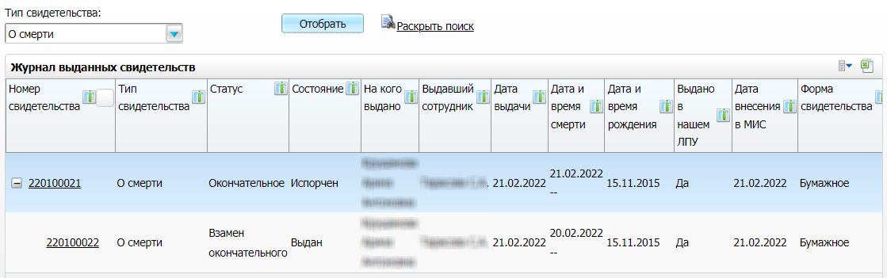
Рисунок 1 Журнал выданных медицинских свидетельств

- найдите в журнале выданное медицинское свидетельство в формате "Электронное", на основании которого требуется сформировать СЭМД. Для поиска свидетельства воспользуйтесь панелью поиска в верхней части формы;
- нажмите на номер найденного медицинского свидетельства. Откроется окно медицинского свидетельства о смерти;
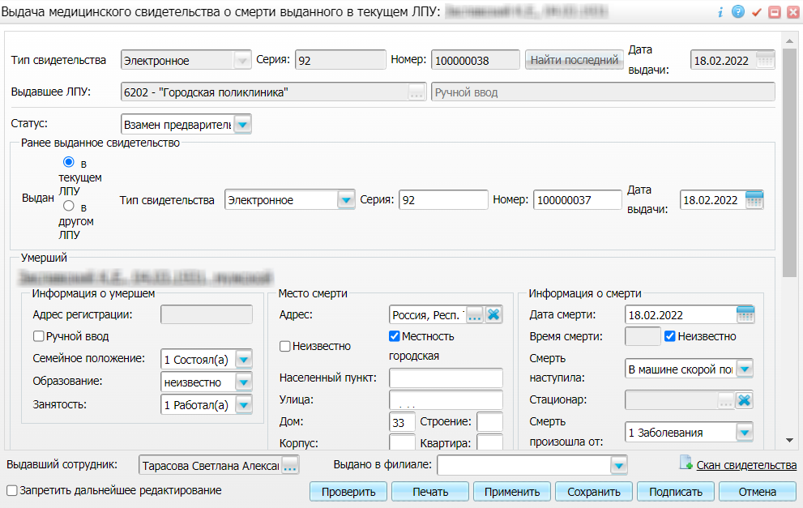
Рисунок 2 Окно медицинского свидетельства о смерти

- нажмите на кнопку "Подписать". Откроется окно "Документы", в котором отображаются все сформированные электронные медицинские документы по выбранному медицинскому свидетельству;
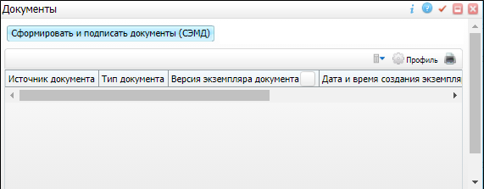
Рисунок 3 Окно электронных медицинских документов

- нажмите на кнопку "Сформировать и подписать документы (СЭМД)". Откроется окно "Подписываемые документы" для подписания формируемого электронного документа;
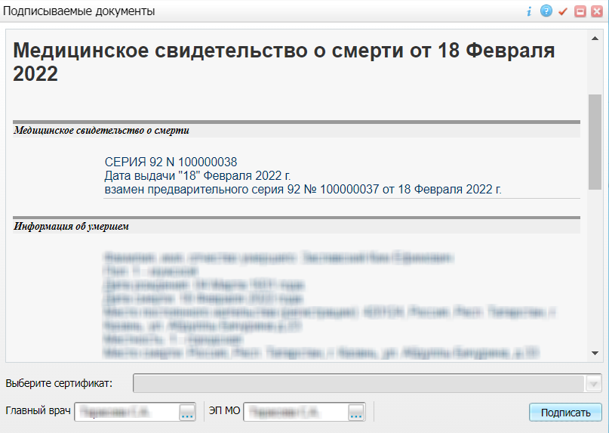
Рисунок 4 Окно медицинского свидетельства о смерти

- укажите сертификат ЭП автора документа, выбрав его в выпадающем списке "Выберите сертификат";
- укажите других участников подписания документа:
- главный врач – указывается сотрудник МО, ответственный за подписание документов в качестве главного врача МО;
- ЭП МО – указывается сотрудник МО, ответственный за подписание документов ЭП МО.
Примечание – В случае если настроено автоматическое подписание документов ЭП МО, то поле для указания участника подписания "ЭП МО" в окне подписания документа не отображается.

- нажмите на кнопку "Подписать". Произойдет формирование СЭМД "Медицинское свидетельство о смерти" и сформированный документ отобразится в окне "Документы".
Примечание – Прежде чем отправить сформированный документ в РЭМД, необходимо дождаться его подписания другими участниками.

Отправка СЭМД "Медицинское свидетельство о смерти" в РЭМД
После того как документ "Медицинское свидетельство о смерти" будет подписан всеми участниками подписания, его можно отправить в РЭМД.
Чтобы отправить СЭМД "Медицинское свидетельство о смерти" в РЭМД, выполните следующие действия:
- выберите пункт главного меню "Учет" → "Учет медицинских свидетельств" → "Журнал выданных свидетельств". Отобразится журнал выданных медицинских свидетельств;
Рисунок 5 Журнал выданных медицинских свидетельств

- найдите в журнале выданное медицинское свидетельство в формате "Электронное", которое требуется отправить в РЭМД. Для поиска свидетельства воспользуйтесь панелью поиска в верхней части формы;
- нажмите на номер найденного медицинского свидетельства. Откроется окно медицинского свидетельства о смерти;
Рисунок 6 Окно медицинского свидетельства о смерти

- нажмите на кнопку "Подписать". Откроется окно "Документы", в котором отображаются все сформированные электронные медицинские документы по выбранному медицинскому свидетельству;
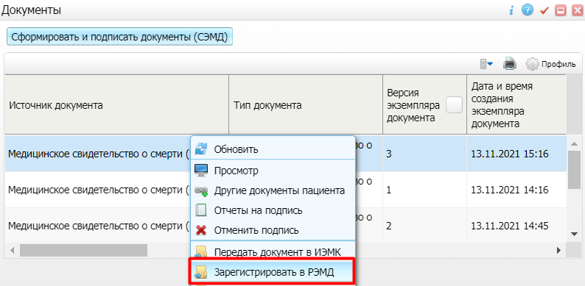
Рисунок 7 Окно электронных медицинских документов

- выберите сформированный и подписанный всеми участниками документ "Медицинское свидетельство о смерти";
Примечание – Если документ подписан не всеми участниками подписания, то при попытке отправить этот документ в РЭМД будет выдано соответствующее предупреждающее сообщение и отправка документа не произойдет.

- воспользуйтесь пунктом контекстного меню "Зарегистрировать в РЭМД". В столбце "Статус документа" отобразится значение "Отправлен на регистрацию".
Примечание – После того как РЭМД обработает полученный документ и пришлет ответ, соответствующая информация отобразится в столбце "Статус документа".

Таблица 1 Значения столбца "Статус документа"
Значение | Описание
Отправлен на регистрацию | Запрос на регистрацию СЭМД направлен в РЭМД, но ответ от РЭМД пока не пришел
Отказано в регистрации | От РЭМД поступил асинхронный ответ, содержащий информацию об ошибках, найденных в процессе проверки СЭМД. Выявленные ошибки отображаются в столбце "Статус передачи"
Зарегистрирован в РЭМД | От РЭМД поступил асинхронный ответ об успешной регистрации СЭМД
[пусто] | Запрос на регистрацию СЭМД не отправлен в РЭМД

СЭМД "Документ, подтверждающий содержание медицинского свидетельства о смерти в форме электронного документа". Интеграция с РЭМД
CDA документ "Документ, подтверждающий содержание медицинского свидетельства о смерти в форме электронного документа" предназначен для обмена данными о случае смерти взрослого или ребёнка между медицинскими учреждениями и реестром электронных медицинских документов (РЭМД). Документ формируется в случае оформления медицинского свидетельства о смерти в бумажном формате.

Формирование СЭМД "Документ, подтверждающий содержание медицинского свидетельства о смерти в форме электронного документа"
Чтобы сформировать СЭМД "Документ, подтверждающий содержание медицинского свидетельства о смерти в форме электронного документа", выполните следующие действия:
- выберите пункт главного меню "Учет" → "Учет медицинских свидетельств" → "Журнал выданных свидетельств". Отобразится журнал выданных медицинских свидетельств;
Рисунок 8 Журнал выданных медицинских свидетельств

- найдите в журнале выданное медицинское свидетельство в формате "Бумажное", на основании которого требуется сформировать СЭМД. Для поиска свидетельства воспользуйтесь панелью поиска в верхней части формы;
- нажмите на номер найденного медицинского свидетельства. Откроется окно медицинского свидетельства о смерти;
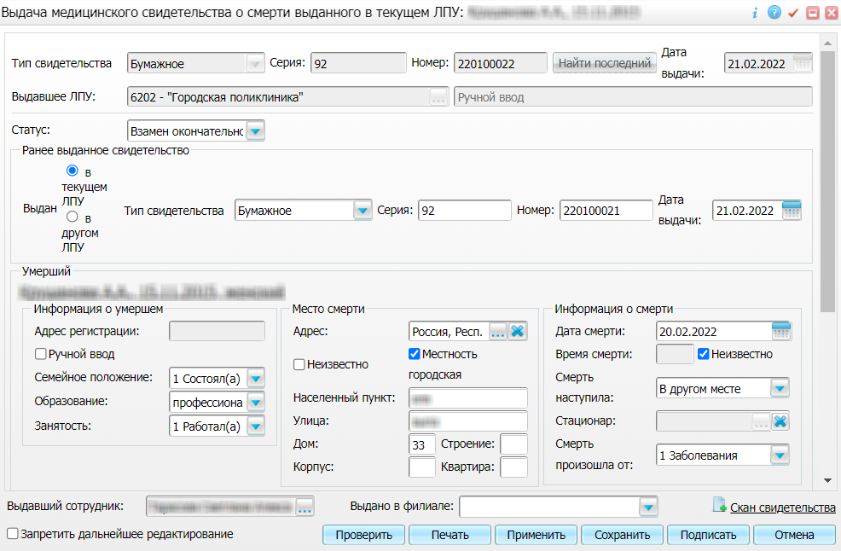
Рисунок 9 Окно медицинского свидетельства о смерти

- нажмите на кнопку "Подписать". Откроется окно "Документы", в котором отображаются все сформированные электронные медицинские документы по выбранному медицинскому свидетельству;
Рисунок 10 Окно электронных медицинских документов

- нажмите на кнопку "Сформировать и подписать документы (СЭМД)". Откроется окно "Подписываемые документы" для подписания сформированного электронного документа;
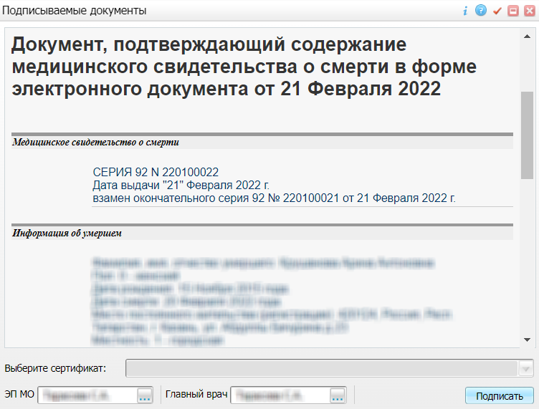
Рисунок 11 Окно подписания сформированного электронного документа

- укажите сертификат ЭП автора документа, выбрав его в выпадающем списке "Выберите сертификат";
- укажите других участников подписания документа:
- главный врач – указывается сотрудник МО, ответственный за подписание документов в качестве главного врача МО;
- ЭП МО – указывается сотрудник МО, ответственный за подписание документов ЭП МО.
Примечание – В случае если настроено автоматическое подписание документов ЭП МО, то поле для указания участника подписания "ЭП МО" в окне подписания документа не отображается.

- нажмите на кнопку "Подписать". Произойдет формирование СЭМД "Документ, подтверждающий содержание медицинского свидетельства о смерти в форме электронного документа" и сформированный документ отобразится в окне "Документы".
Примечание – Прежде чем отправить сформированный документ в РЭМД, необходимо дождаться его подписания другими участниками.

Отправка СЭМД "Документ, подтверждающий содержание медицинского свидетельства о смерти в форме электронного документа" в РЭМД
После того как документ "Документ, подтверждающий содержание медицинского свидетельства о смерти в форме электронного документа" будет подписан всеми участниками подписания, его можно отправить в РЭМД.
Чтобы отправить СЭМД "Документ, подтверждающий содержание медицинского свидетельства о смерти в форме электронного документа" в РЭМД, выполните следующие действия:
- выберите пункт главного меню "Учет" → "Учет медицинских свидетельств" → "Журнал выданных свидетельств". Отобразится журнал выданных медицинских свидетельств;
Рисунок 12 Журнал выданных медицинских свидетельств

- найдите в журнале выданное медицинское свидетельство в формате "Бумажное", которое требуется отправить в РЭМД. Для поиска свидетельства воспользуйтесь панелью поиска в верхней части формы;
- нажмите на номер найденного медицинского свидетельства. Откроется окно медицинского свидетельства о смерти;
Рисунок 13 Окно медицинского свидетельства о смерти

- нажмите на кнопку "Подписать". Откроется окно "Документы", в котором отображаются все сформированные электронные медицинские документы по выбранному медицинскому свидетельству;
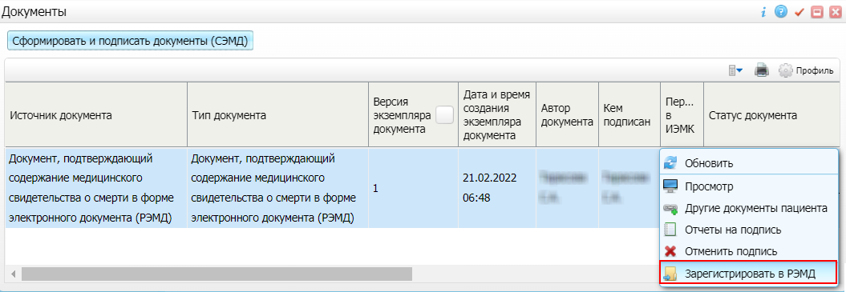
- выберите сформированный и подписанный всеми участниками документ "Документ, подтверждающий содержание медицинского свидетельства о смерти в форме электронного документа";
Примечание – Если документ подписан не всеми участниками подписания, то при попытке отправить этот документ в РЭМД будет выдано соответствующее предупреждающее сообщение и отправка документа не произойдет.

- воспользуйтесь пунктом контекстного меню "Зарегистрировать в РЭМД". В столбце "Статус документа" отобразится значение "Отправлен на регистрацию".
Примечание – После того как РЭМД обработает полученный документ и пришлет ответ, соответствующая информация отобразится в столбце "Статус документа".

Таблица 2 Значения столбца "Статус документа"
Значение | Описание
Отправлен на регистрацию | Запрос на регистрацию СЭМД направлен в РЭМД, но ответ от РЭМД пока не пришел
Отказано в регистрации | От РЭМД поступил асинхронный ответ, содержащий информацию об ошибках, найденных в процессе проверки СЭМД. Выявленные ошибки отображаются в столбце "Статус передачи"
Зарегистрирован в РЭМД | От РЭМД поступил асинхронный ответ об успешной регистрации СЭМД
[пусто] | Запрос на регистрацию СЭМД не отправлен в РЭМД

Составили
Наименование организации, предприятия | Должность исполнителя | Фамилия, имя, отчество | Подпись | Дата

Согласовано
Наименование организации, предприятия | Должность исполнителя | Фамилия, имя, отчество | Подпись | Дата

Лист регистрации изменений
Изм. | Номера листов (страниц) |  |  |  | Всего  листов (страниц) в доку-  менте | Номер доку-  мента | Входящий номер сопроводи-  тельного документа и дата | Под-  пись | Дата
 | изменен-  ных | заменен-  ных | новых | аннулиро-  ванных

